Контрольная работа №11 по теме «Колебания и волны. Механические волны»
Выполнить контрольную работу и сдать до 22.06.20 на эл. адрес ris-alena@mail.ru или Viber, WhatsApp
Вариант №1
1.Какая из систем, изображенных на рисунке, не является колебательной?
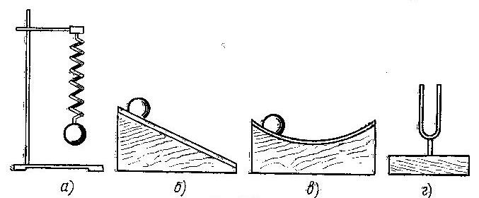
А. б) Б. в) В. г) Г.а)
2.Период колебаний пружинного маятника 0,5с. Чему равна частота колебаний?
А. 1Гц Б. 0,5Гц В. 2Гц Г. 4Гц
3.Шарик на пружине совершает свободные колебания около положения равновесия х=0, перемещаясь из точки с координатой х=0,1м в точку с координатой х=-0,1м(см. рис.) и обратно. Чему равна амплитуда колебаний шарика?
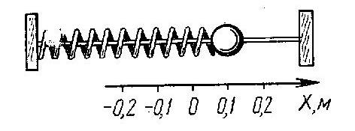
А. 0 Б. 0,1м В. 0,2 м Г. Среди ответов А-В нет правильного
4.Амплитуда свободных колебаний тела равна 50см. Какай путь прошло это тело за ¼ периода колебаний?
А. 1м Б. 0,5м В. 2м Г. 1,5м
5.На рисунке представлена зависимость координаты тела , совершающего гармонические колебания, от времени? Чему равен период колебаний?
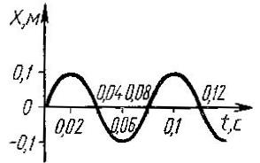
А. 0,02с Б. 0,04с В. 0,08с Г. 0,1с
6.Как изменится период колебаний математического маятника при увеличении амплитуды его в 2раза?
А.Увеличится в 2разаВ.Не изменится
Б. Уменьшится в 2разаГ. Среди ответов А-В нет правильного
7.Упругие продольные волны могут распространятся …
А.Только в твердых средах.В. Только в газах.
Б.В любой среде.Г. Только в газах и жидкостях.
8.На рисунке представлен график волны. Чему равна длина волны?
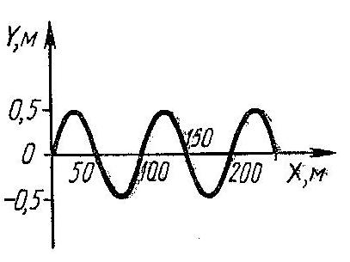
А. 50м Б.100м В. 150м Г. 200м
9.Какова глубина моря, если посланный и отраженный сигналы от морского дна возвратились через 1,5с? Скорость звука в воде принять равной 1500м/с.
А. 1500м Б. 2250м В. 1125м Г. 4500м
10.Определите скорость распространения волны, если ее длина 5м, а период колебаний 10с?
А. 0,5м/с Б. 50м/с В. 2м/с Г. Среди ответов А-В нет правильного
11. Установите соответствие между физическими величинами и формулами, по которым эти величины определяются.
Характеристики звука ФИЗИЧЕСКИЕ ВЕЛИЧИНЫ
А) Громкость звука 1) Амплитуда
Б)Высота звука 2)Совокупность обертонов
В) Тембр звука 3) Частота
4) Скорость
5) Длина волны
А | Б | В

К каждой позиции первого столбца подберите соответствующую позицию второго и запишите в таблицу выбранные цифры под соответствующими буквами.
12.Как изменится период колебания нитяного маятника длиной 1м, если нить удлинить на 3м?
13.Амплитуда малых свободных колебаний пружинного маятника 9см, масса груза 100г, жесткость пружины 40 Н/м. Определите максимальную скорость колеблющегося груза.

